**Aula V - DevAppII**

**Funções**

**Funções sem retorno**

**Funções com retorno**

**Funções com parâmetros**

**Prática de Funções**

_______________________________________________________________________________________________

***Fontes:***

[***Dart programming language | Dart***](https://dart.dev/)

______________________________________________________________________________________________

**Função sem retorno**

Função que realiza uma operação, mas não retorna um dado

**Exemplo:**

Função que recebe dois valores como parâmetro e mostra na tela a soma (não tem retorno)

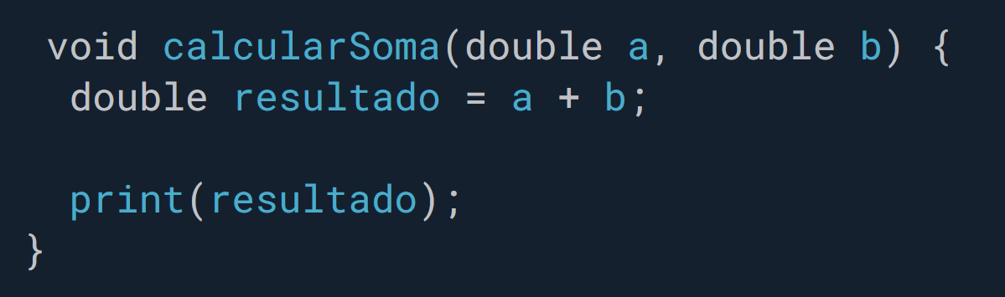

**Função com retorno**

**Geralmente, um valor de retorno é usado onde a função é uma etapa intermediária em um cálculo de algum tipo.** Você quer chegar a um resultado final, que envolve alguns valores. Esses valores precisam ser calculados por uma função, que retorna os resultados para que possam ser usados no próximo estágio do cálculo.

Uma função com Retorno você precisa declarar o tipo dela Ex: double,String.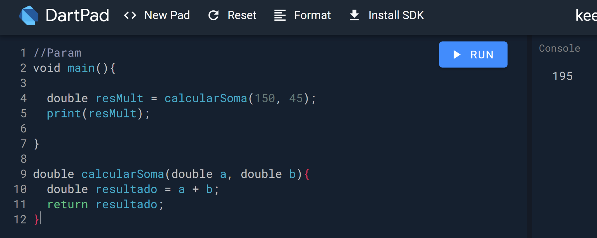

**Função com Parâmetros**

Para que serve os parênteses ( )? Em uma função(método) escreverNome( ) { }, estes são chamados de parâmetros ou seja adicionar suas variáveis!

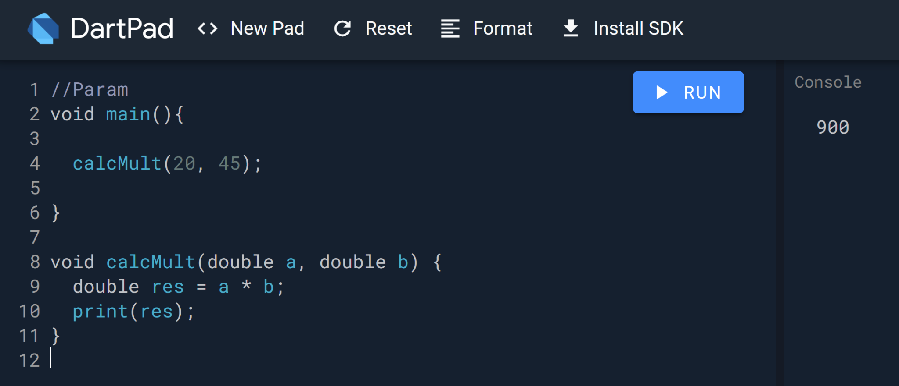

**Prática de Funções**

Ver atividades